ข่าวประจำวันจันทร์ที่ 29 พฤศจิกายน พ.ศ.2559 หน้าที่ 15
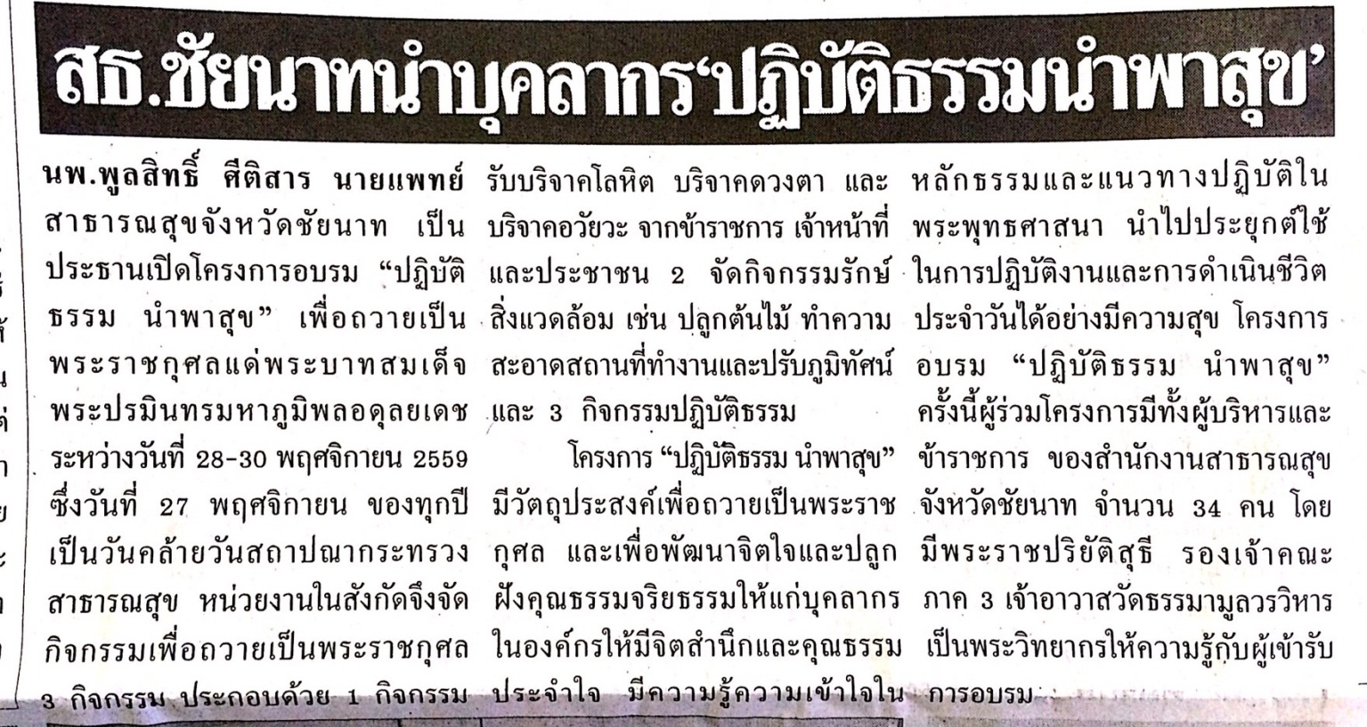

ข่าวประจำวันจันทร์ที่ 29 พฤศจิกายน พ.ศ.2559 หน้าที่ 7
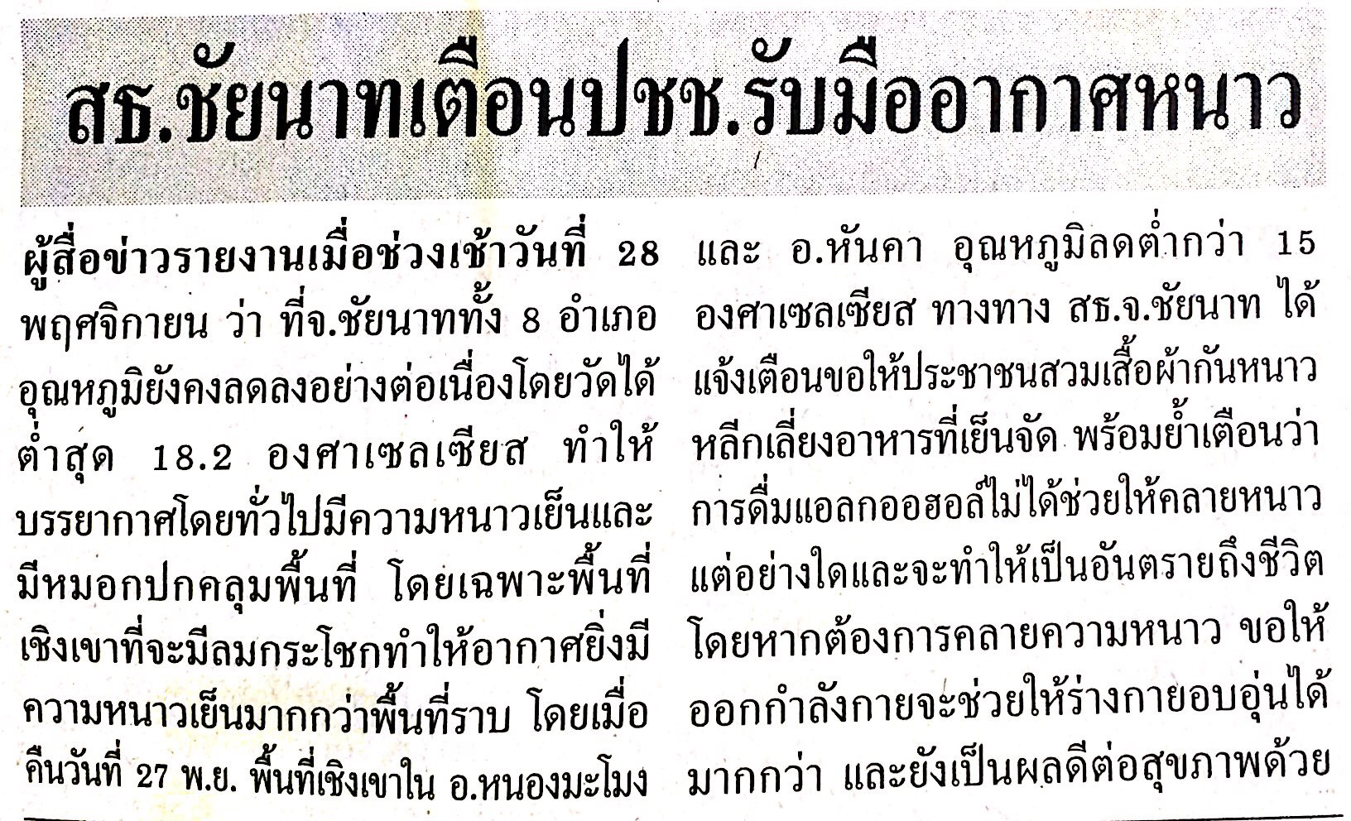

ข่าวประจำวันจันทร์ที่ 29 พฤศจิกายน พ.ศ.2559 หน้าที่ 14
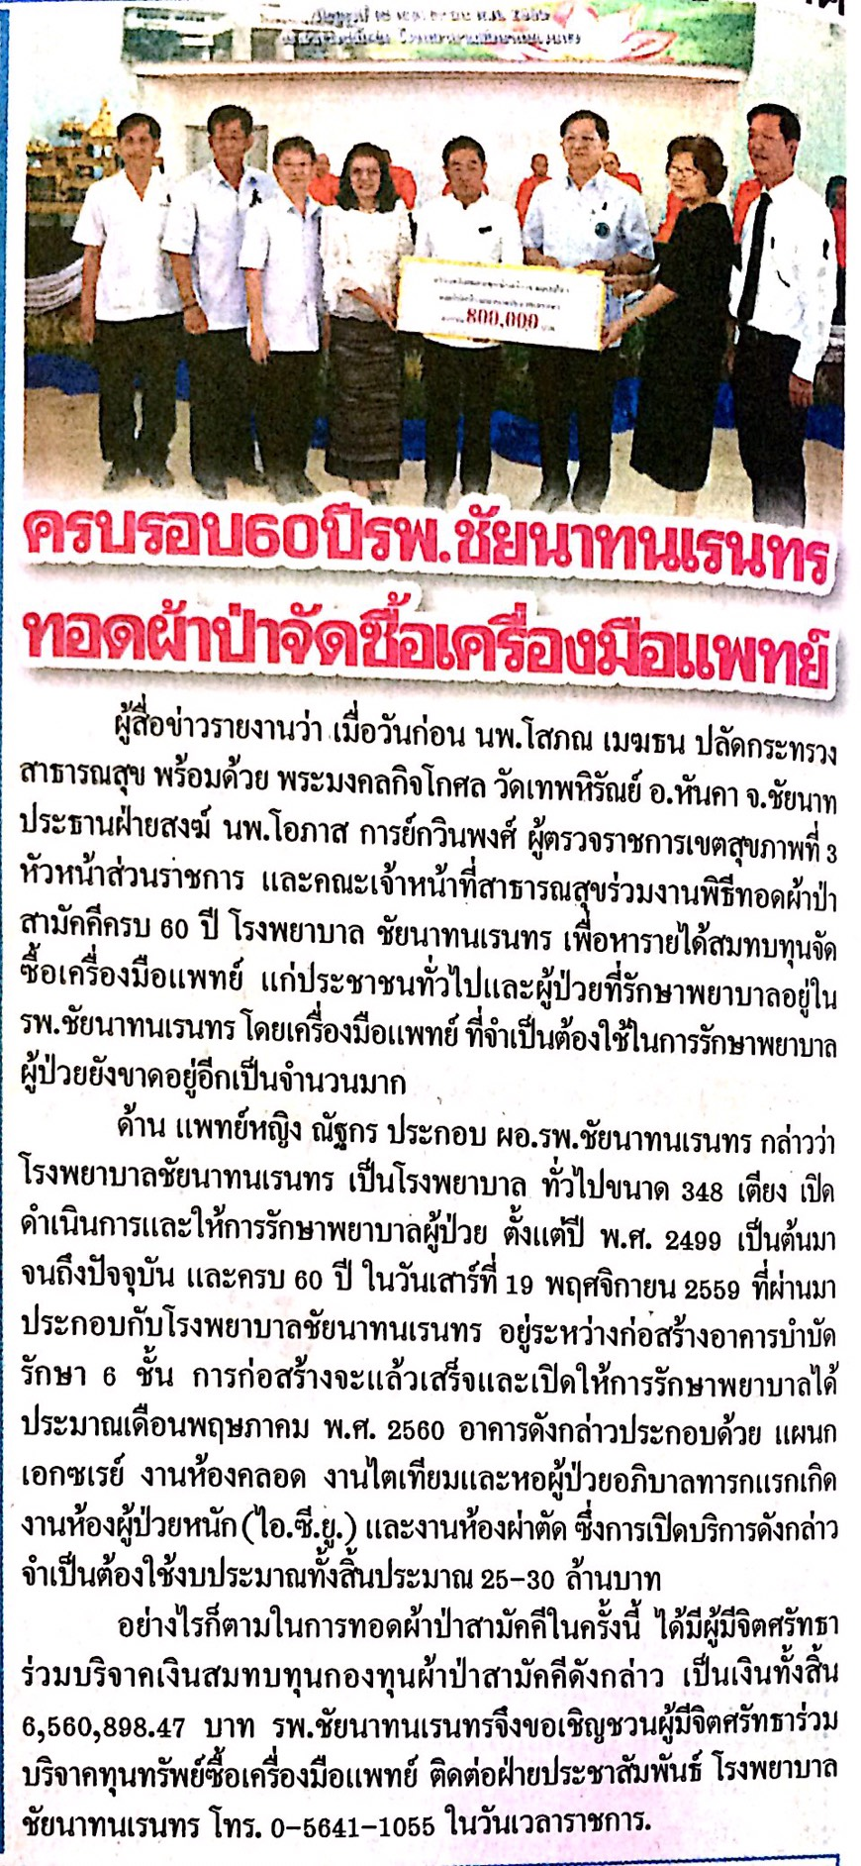

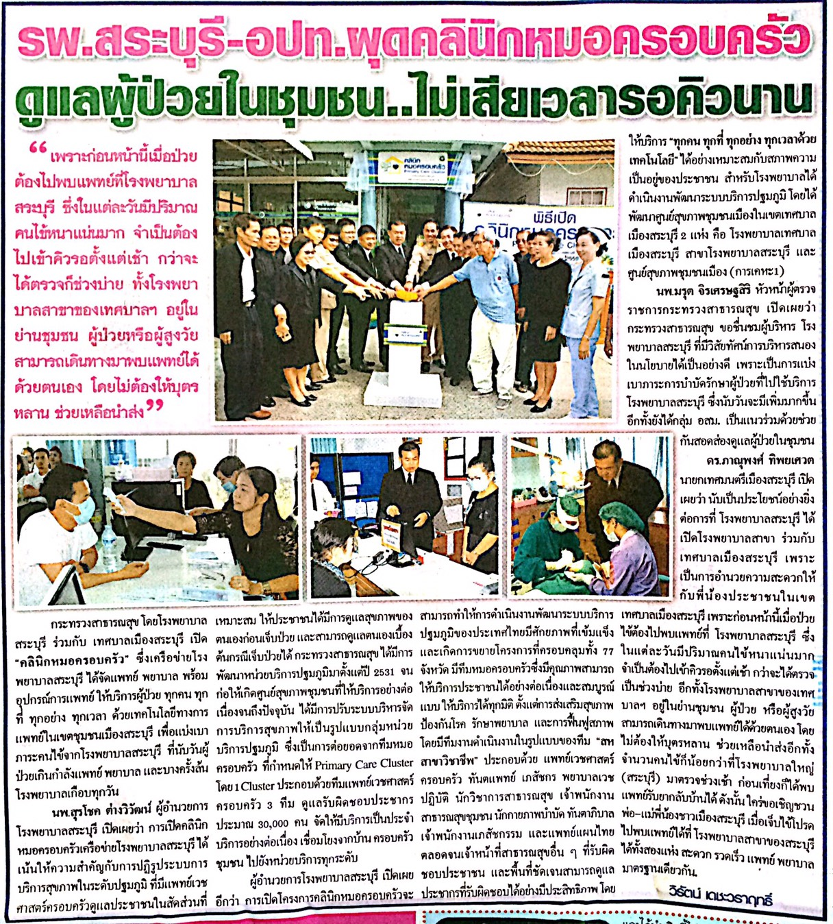
ข่าวประจำวันจันทร์ที่ 29 พฤศจิกายน พ.ศ.2559 หน้าที่ 15

